УДК 631.173; 004.896
Д.Ю. Ткачук, магістрантка, ФКІТМР
А.Г. Ткачук, к.т.н, доцент
М.В. Богдановський, ст. викладач
А.Р. Кравчук, аспірант
Державний університет «Житомирська політехніка»

КЕРУВАННЯ УНІВЕРСАЛЬНИМ РОБОТОМ UR3
ЗА ДОПОМОГОЮ СИСТЕМИ МАШИННОГО ЗОРУ
В РЕАЛЬНОМУ ЧАСІ

Сьогодні автомобільна промисловість розробляє електромобілі з різновидом інструментів для широкого кола клієнтів та користувачів. З подальшим просуванням електромобілів вкрай важливо підвищити ефективність їх зарядки. З іншого боку, стрімко розвивається робототехніка та автоматизація. Об’єднання двох напрямків дозволяє зробити крок вперед та створити автоматизовану систему зарядки електричних та гібридних транспортних засобів для покращення ефективності зарядки, так як для зарядки акумуляторів більшості користувачів все ще доводиться вручну підключати автомобіль до зарядної станції та використовувати тяжкі зарядні кабелі. Розвиток автоматичної зарядки є неминучим трендом.
Метою даної роботи є створення автоматизованої системи зарядки електричних транспортних засобів, використовуючи різні програмні середовища та універсального робота UR3.
Кондуктивна бічна зарядка за допомогою кабелів і штепсельних вилок (з різними стандартизованими інтерфейсами) є найбільш поширеним методом зарядки на сьогоднішній день. Стандартизовані інтерфейси забезпечують ряд переваг, таких як сумісність, сертифікація, а також широку доступність систем і компонентів. Тому в роботі було розглянуто саме комбіновану Charging System CCS. Цей інтерфейс дозволяє заряджати як змінним, так і постійним струмом причому в широкому діапазоні потужностей - до 30 кВт для змінного струму і до 350 кВт для постійного струму при рівні напруги до 1000 В. Таким чином, зарядна станція CCS Type 2 може застосовуватися не тільки для автомобільної зарядки, але і для використання на комерційних транспортних засобах і на промислових об’єктах. І є ідеальним варіантом для впровадження автоматизованого підключення.
Комп’ютерний зір грає велику роль для подальшого виконання поставлених задач універсальним роботом UR3. Вибір правильного методу виявлення об’єктів має вагоме значення в роботі. Від вибору методу будуть залежати і параметри обмежувальної рамки (Bounding Boxes) з якої буде обраховано точку (координату) фінального переміщення.
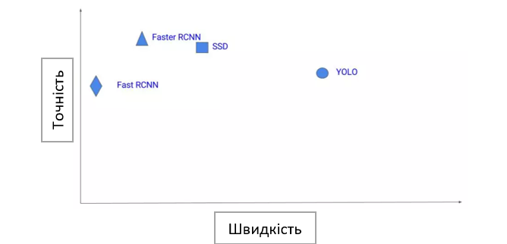
Рис.1. Порівняння роботи методів виявлення об’єктів
Проведенні порівняння показали, що найефективнішим методом є інструмент YOLO для виявлення об’єктів з використанням OpenCV. Для підвищення точності виявлення об’єктів було вирішено використовувати не готові бази даних YOLO, а навчити YOLO виявляти нестандартні об’єкти (CCS) з використанням LabelImg і Google Colab. Основний код з отриманням знімку для виявлення об’єкту і подальшої точки (координати) для переміщення робота, виконано в MATLAB, а сам процес комп’ютерного зору в програмному середовищі Phyton. Об’єднана робота/ прямий виклик функцій Python з MATLAB є реальним і результативним.

Рис.2. Результат роботи програми

Розроблений код з використанням комп’ютерного зору повністю виконує поставленні задачі, а саме автоматичне підключення вилки в розетку для подальшої зарядки. Завдяки даному рішенню переваги є не тільки в комфорті водія, але й в надійності та безпеці експлуатації, оскільки немає ніяких тяжких кабелів, що звисають навколо. Тим паче, дану систему можна розвивати і в подальшому використовувати на промислових об’єктах.

